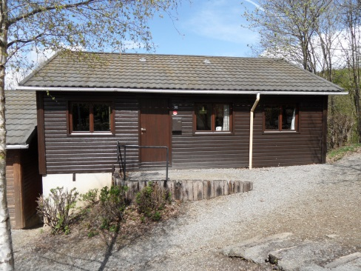
CHALET 282

LA BOVERIE

Rendeux, 6 maart 2021
VdV LA BOVERIE 282
6987 RENDEUX
0432.753.127

Infomail naar leden van vzw282 die info willen ontvangen over de brandweereisen voor ASI keuring

Beste leden van VZW282

Zoals in de vorige email is aangekondigd hebben we de eisen die gesteld worden aan een chalet om voor een ASI in aanmerking te komen afgestemd met de brandweer. Daartoe zijn een aantal emails heen en weer gestuurd, hier volgt het resultaat.

1. Brandmelders in de huiskamer, en in elke slaapkamer. Liefst in het midden van de ruimte, maar minimaal 50 cm van elke muur of hoge kast en 61 cm uit de hoek. (EN14606 )
2. Branddeken in de keuken (NBN EN 1869)
3. Brandblusser. (6 liter poeder – of schuimblusser, (NBN EN 3)* op elke verdieping die toegankelijk is voor de gehuisveste personen, de brandblusser mag niet ouder zijn dan 1 jaar of met keuringslabel van maximaal 1 jaar oud. De factuur is startdatum als op de brandblusser geen productiedatum staat. (Dergelijke brandblussers zijn bijvoorbeeld bij bol.com voor een redelijke prijs te koop)
Opgelet : de brandblusser moet zo opgehangen worden, dat het handvat zich op max. 140 cm van de vloer bevindt.
4. Voor chalets met slaapgelegenheid in het souterrain is een aparte uitgang vereist.
5. Voor slaapplaatsen op zoldertje: vaste trap vereist.
6. Voor kachels: er zijn installatie eisen (zie bijlage 1) en ze moeten goed onderhouden worden. Schoorstenen moeten elk jaar worden geveegd
7. Voor open haarden gelden speciale regels die we op verzoek toesturen, maar bevatten onder andere spatscherm, CO meter op 180 cm hoogte, afzuigkap uit, etc
8. Verplaatsbare verbrandings-kachels zijn verboden
9. Het conformiteitsattest "elektrische installatie" afgeleverd door het keuringsorganisme , en max. 2 jaar oud, dient ter plaatse aanwezig te zijn bij de keuring door de brandweer of wordt door vzw 282, rechtstreeks aan de brandweer doorgezonden. BTV keuringen van begin 2019 worden dit jaar geaccepteerd.

Per chalet rekent de brandweer een tarief van € 280. Maar we hebben voor groepen van 10 chalets een gunstig tarief kunnen afspreken. Voor leden van vzw282, die gedurende de laatste 3 jaren (2019-2020-2021) het lidgeld van € 12,50/jaar hebben betaald kunnen wij de keuring aanbieden voor €95.
In de bijlage een excel lijst met gegevens die we naar de gemeente Rendeux sturen, de keuring verloopt immers via de gemeente. Als u ons de gegevens van de lijst stuurt nemen wij die op in de aanvraag van de groepskeuring. Daarna ontvangt u nog een individuele xls met checklist zodat u geen punten vergeet, waar de brandweer aandacht aan besteedt. Daarna wordt een afspraak-dag gepland met de brandweer, uiteraard in een kalme verhuurperiode en wordt u op de hoogte gebracht daarvan. Mocht uw chalet toch verhuurd zijn op dat moment, zijn er 2 mogelijkheden : ofwel wordt uw keuring uitgesteld tot de volgende groepskeuring of u verwittigt de brandweer dat die kunnen langskomen. Voor hen zal een beperktere tijdsvork worden meegedeeld. Ondertussen verwachten wij uw betaling en de desgevallend achterstallige lidgelden ( 3 jaar max) op de rekening van “vzw chalet 282 VdV La Boverie” De gemeente ontvangt 1 gedetailleerd keuringsrapport en VZW CHALET 282 ontvangt één factuur.

Zoals we al eerder schreven zijn om een ASI te krijgen de volgende zaken vereist:
1 Goedgekeurd attest van de elektrische installatie. (bijvoorbeeld BTV attest)
2.Goedkeuring door de brandweer (de bovenstaande keuring)
3.Bewijs van brandverzekering (voor de opstalverzekering is door de Syndicus al ooit een verklaring naar de gemeente gestuurd)
4.Bewijs van burgerlijke aansprakelijkheidsverzekering
Als alle documenten aanwezig zijn stuurt elke eigenaar zijn aanvraag per email naar de gemeente Rendeux ter attentie van Laurie Scius (laurie.scius@renedeux.be).

Met vriendelijke groeten namens vzw chalet 282

Gerard van Nuland
Paul Meys
Armand Janssens

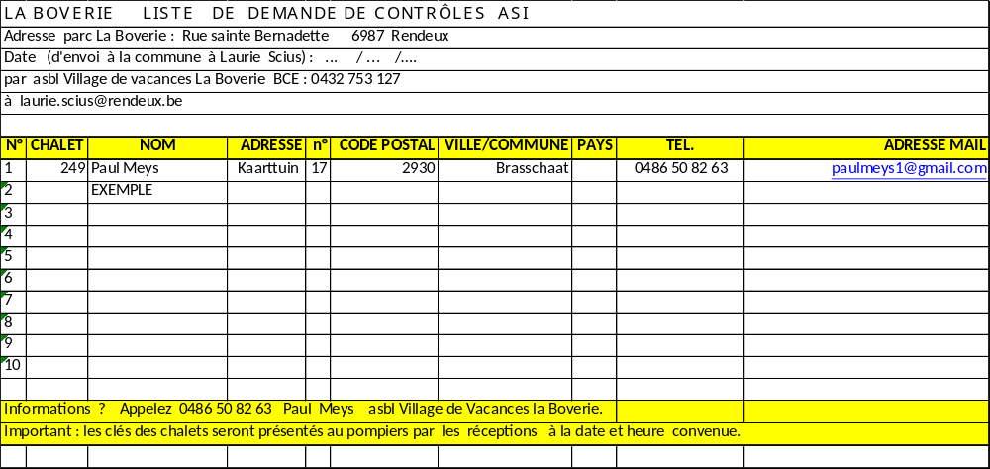
Pelletkachel

- De plaatsing van de pelletkachel moet voldoen aan de regels van de techniek, in het bijzonder wat betreft de isolatie van de schoorsteen ten opzichte van de rest van het gebouw. Dit rookkanaal moet gemaakt zijn van roestvrij staal of keramiek (aan de binnenkant geëmailleerd) en geschikt voor dampen van lage temperatuur, om verstopping te voorkomen.
- Het beschermrooster in de pellettank kan niet verwijderd worden en het is verboden om vloeibare brandstoffen te gebruiken om de kachel aan te steken of om de vlam weer aan te steken.
- Bij brandbare of warmtegevoelige materialen (bijv. Meubelen, behangpapier, houten sierlijsten) of dragende wanden moeten de volgende minimumafstanden in acht worden genomen:
o 5 cm vanaf de achterwand,
o 10 cm vanaf de zijwanden
o 80 cm vanaf de stralingszijde.
- De zakken met pellets moeten in een vochtvrije ruimte worden bewaard.

